Verilog采码
利用353khz时钟或者12M，UART波特率（bps)1515151。波形图下，80端口，采码80后面一位。
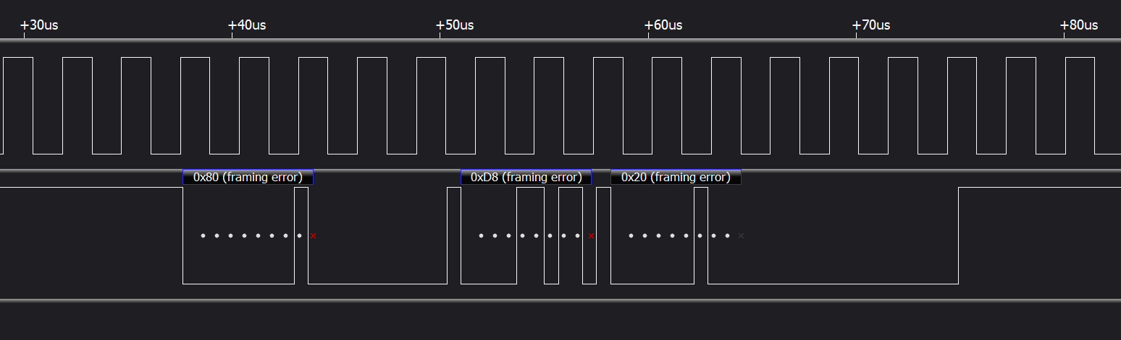
353Khz采码D8
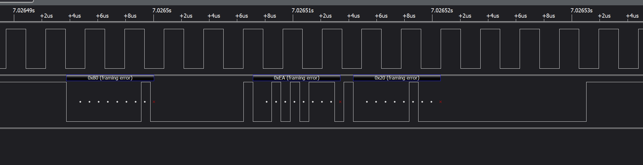
353Khz采码EA
交易方式：直接给Verilog代码，无需分配引脚。
草稿如下

module UART(
input wire Clk353k,
input wire Din,

output wire [7:0] Code);

assign Code[7:0] = Data;

endmodule

